javaweb学生信息管理系统
总的来说整个项目通过Maven来管理jar包，实现了学生信息管理系统的登录，增删改查等基本操作，然后不喜写css样式，页面有点丑，但是代码中的逻辑基本正确。博客地址：
https://blog.csdn.net/mind_programmonkey/article/details/79953270
一、项目架构

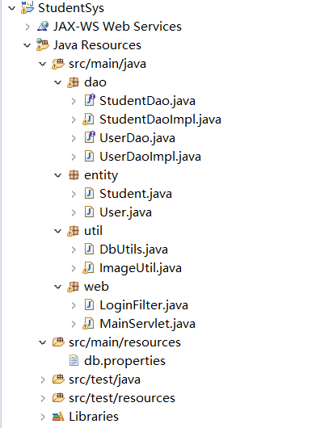
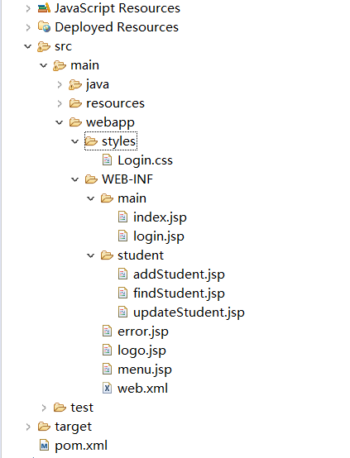

二、数据库的设计操作
1.user表
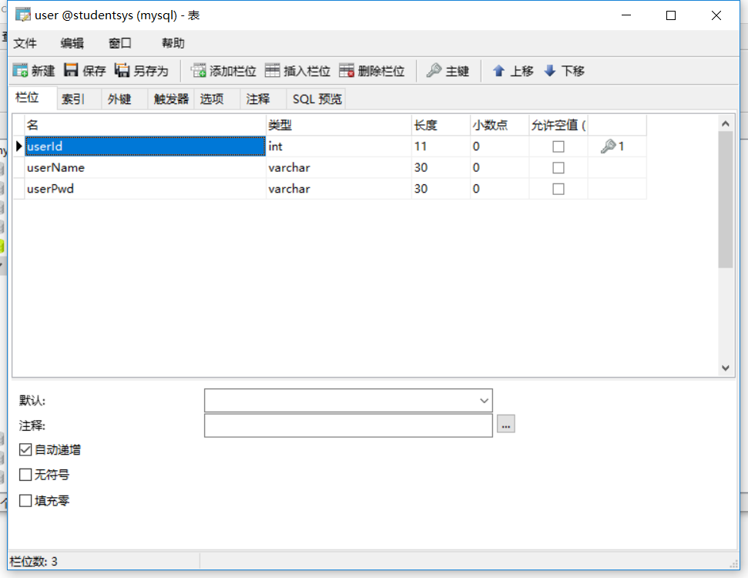
2.student表
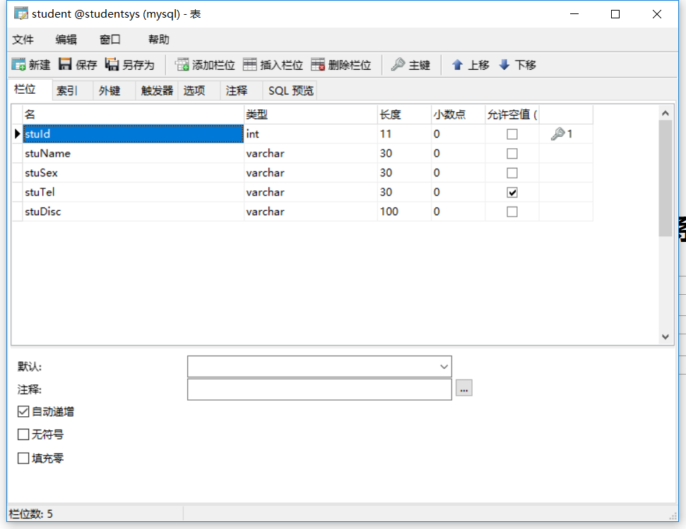

三、登录界面（动态生成验证码、提示账号or密码or验证码输入有误）
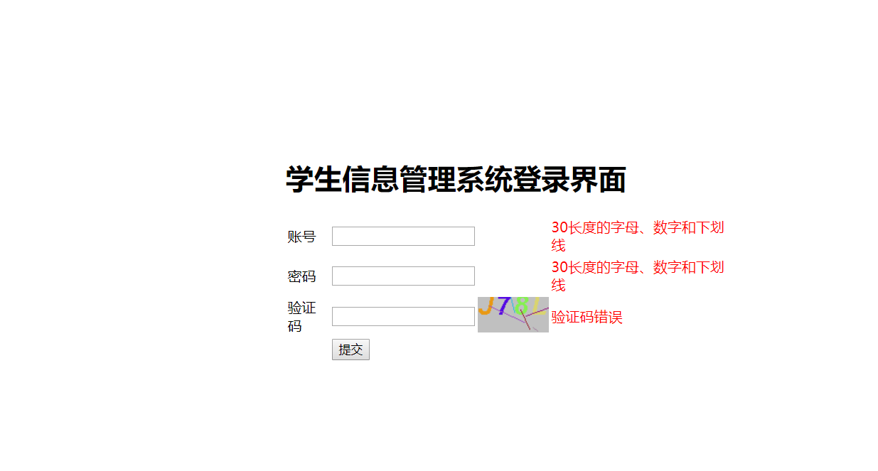
四、登录的主界面
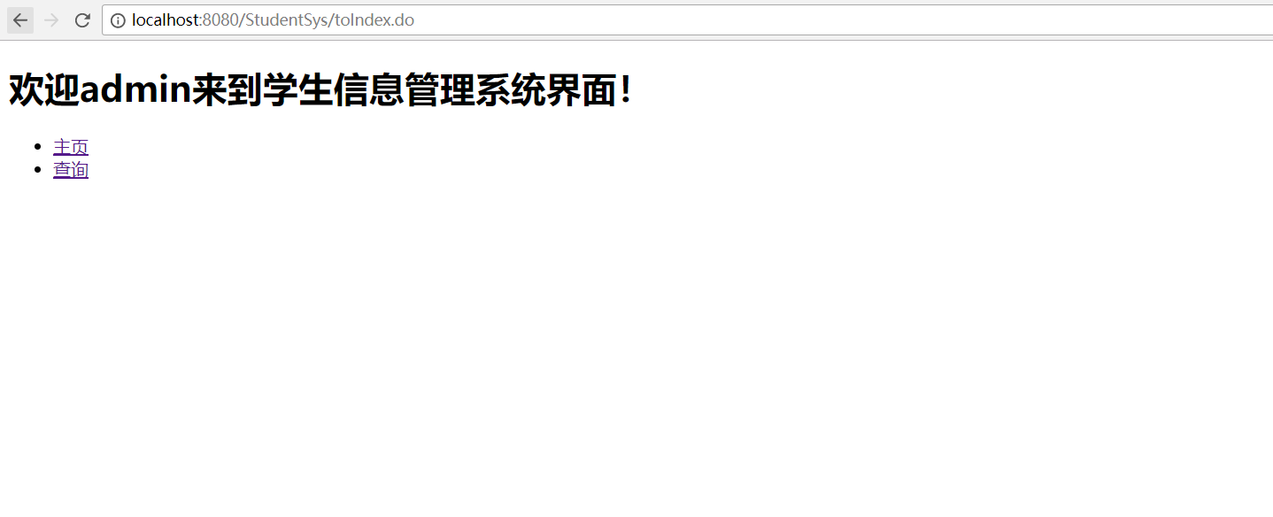
五、查询界面（查询数据库表中的数据，并且右上角有登录的账号）
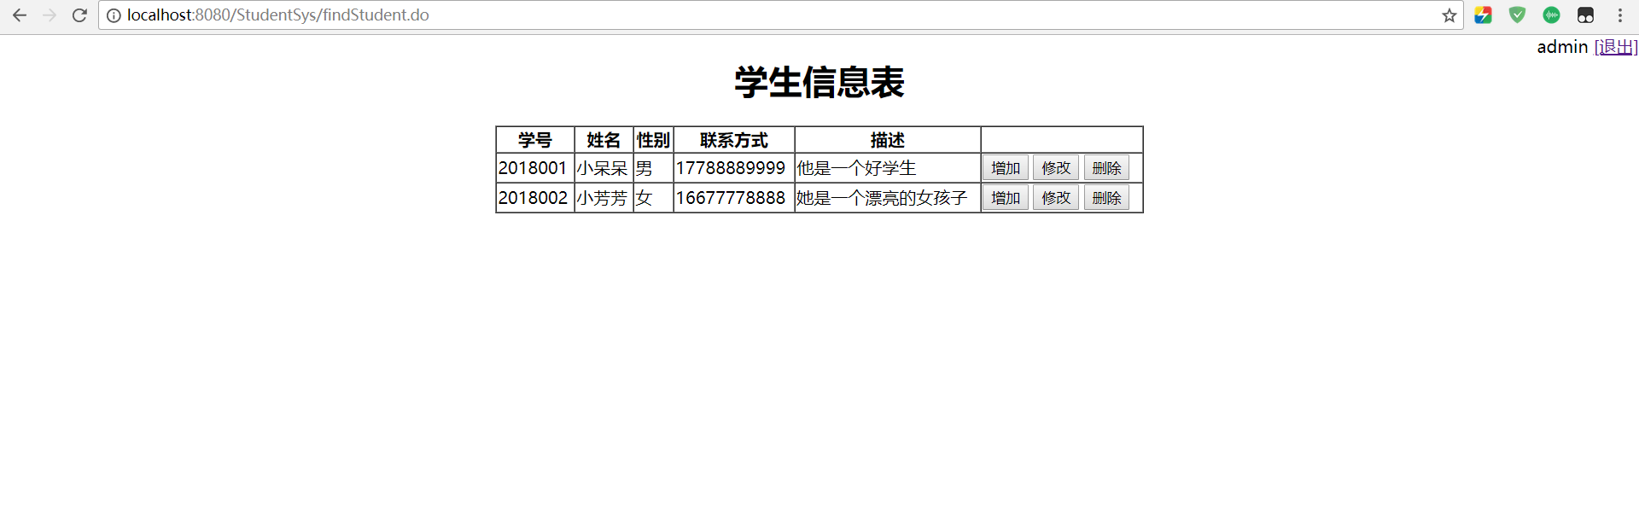
六、增加界面
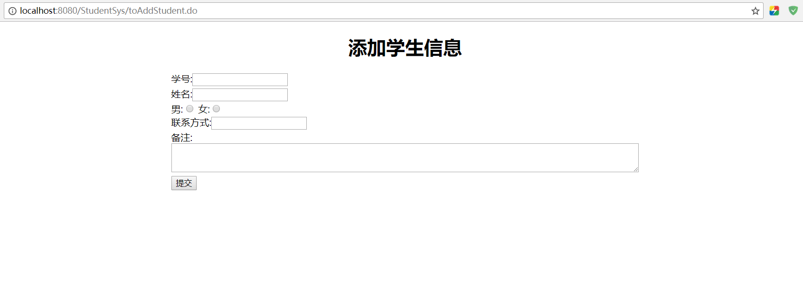
七、修改学生界面（会填入修改学生的信息）
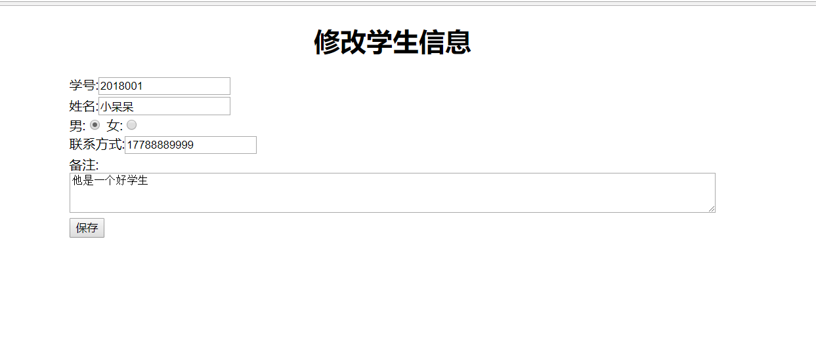
八、删除界面
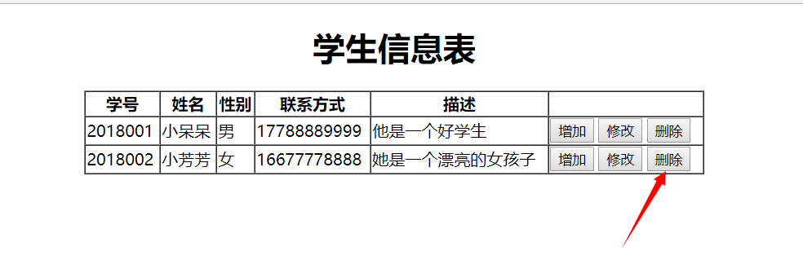
九、退出登录（会返回登录界面）
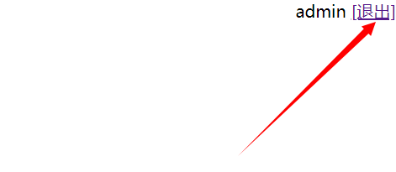
十、过滤器（如果没有登录，直接访问后台界面会被重定向到登录界面）

